Parte 1. Publicadores y suscriptores

ws_ejercicio1

ejercicio 1

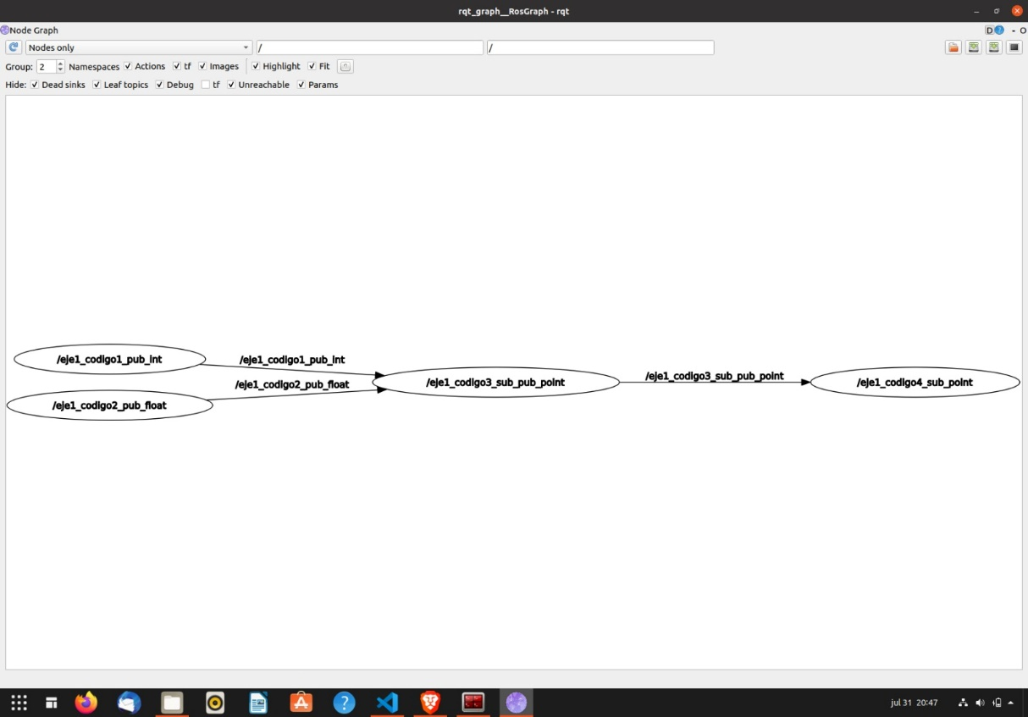

Ejercicio 2

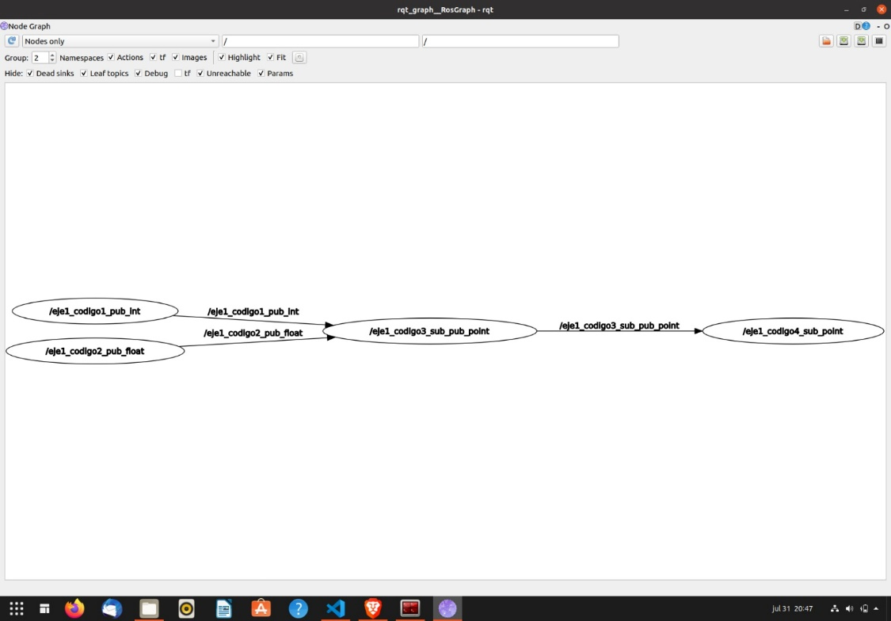

ws_ejercicio2

kuka_kr16.launch

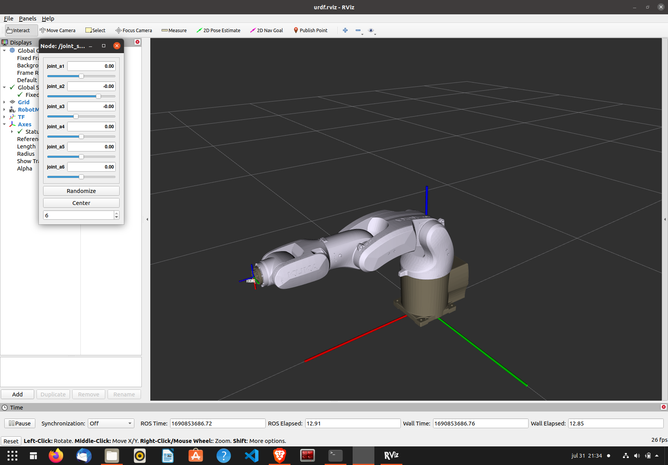abb_irb2400.launch

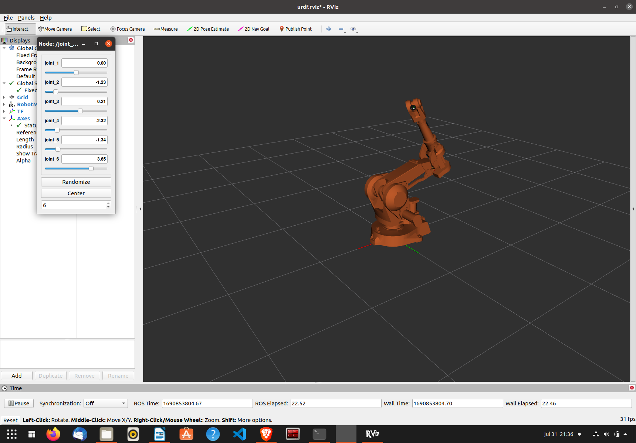

fanuc_r1000ia.launch

